2013届高考生物一轮复习学案7 物质跨膜运输的实例(人教版)
考纲要求 1.通过模拟实验探究膜的透性。2.观察植物细胞的质壁分离和复原。
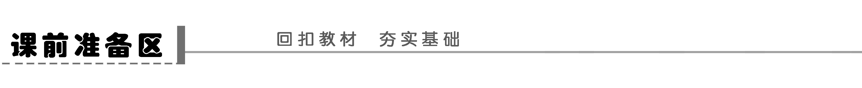
一、细胞的吸水和失水
1．动物细胞的吸水和失水
(1)外界溶液浓度＞细胞质溶液浓度→细胞________
(2)外界溶液浓度＜细胞质溶液浓度→细胞________
(3)外界溶液浓度＝细胞质溶液浓度→水分进出平衡
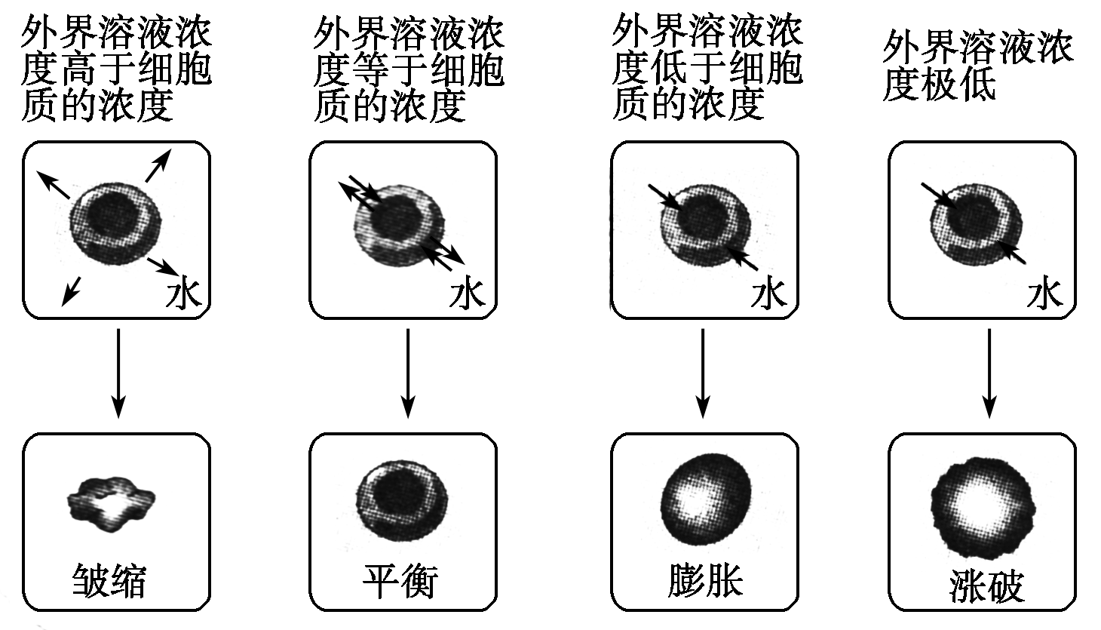
2．植物细胞的吸水和失水
(1)原生质层：______和______以及两层膜之间的细胞质。
(2)吸水和失水
①外界溶液浓度＞细胞液浓度――→质壁分离
②外界溶液浓度＜细胞液浓度――→________________
③外界溶液浓度＝细胞液浓度――→细胞维持原来形态
(3)成熟植物细胞发生质壁分离的条件
①细胞液浓度________外界溶液浓度。
②________的伸缩性比________的伸缩性大。
思考 渗透作用发生的条件有哪些？

二、物质跨膜运输的其他实例
1．无机盐的跨膜运输
(1)同种植物对不同离子吸收存在________。
(2)不同植物对________吸收存在差异。
(3)人体甲状腺滤泡上皮细胞可以__________从血液中吸收碘。
(4)不同微生物对不同矿物质的吸收表现出较大的差异。
2．物质跨膜运输的特点
(1)________可以自由通过，一些需要的________、________也可以通过，其他的________、小分子和________则不能通过。
(2)对物质的吸收具有选择性，原因在于细胞膜和其他生物膜都是________________。
想一想 联系细胞膜的化学组成想一想决定生物膜功能特性的主要膜分子是什么？

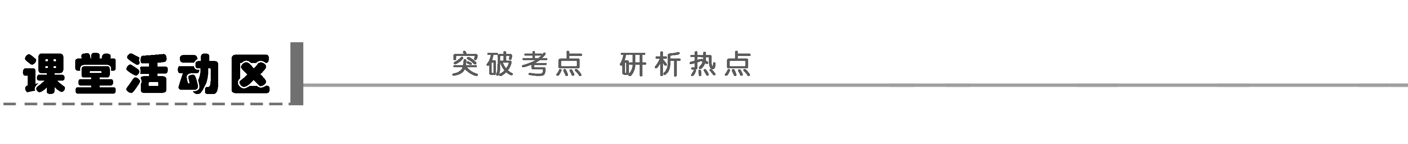
探究点一 渗透系统的组成及应用
分析下列水分子进出哺乳动物红细胞的示意图，探讨以下问题：
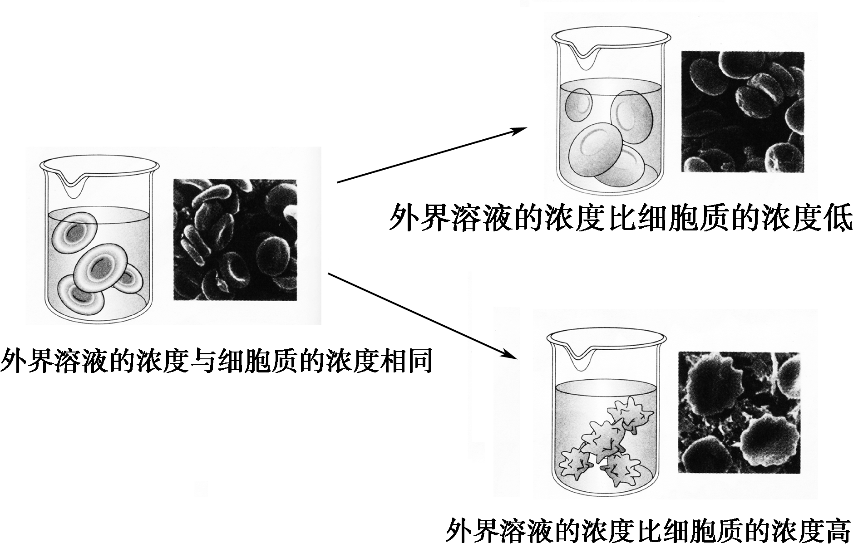
1．当外界溶液的浓度与红细胞细胞质的浓度相同时，红细胞处于正常状态，问红细胞在什么情况下吸水或失水？

2．从图示能推知红细胞的细胞膜是选择透过性膜吗？

3．一个成熟的植物细胞哪一结构相当于选择透性膜？它是由哪几部分组成的？

思维拓展
1．原生质层、原生质体
(1)原生质层是成熟的植物细胞内相当于半透膜的结构，由细胞膜、液泡膜以及两膜之间的细胞质组成，不包括细胞核和液泡内的细胞液。此结构仅存在于成熟的植物细胞中。
(2)原生质体是去除了植物细胞壁后所剩下的具有生物活性的植物细胞结构，包括细胞膜、细胞质、细胞核三部分，常作为植物细胞融合的材料。
2．半透膜、选择透过性膜
(1)区别
①半透膜可以是生物性的选择透过性膜，也可以是无生命的物理性膜，即指某些物质可以透过而另一些物质不能透过的多孔性薄膜，物质能否通过取决于分子的大小。
②选择透过性膜是具有生命的生物膜，载体蛋白的存在决定了其对不同物质是否吸收的选择性。细胞死亡或膜载体蛋白失活后，其选择透过性丧失。
(2)共性：都允许水分子自由通过，而不允许大分子物质通过。
探究示例1 (2009·海南卷，5)已知鱼鳔是一种半透膜。若向鱼鳔内注入适量的20%蔗糖溶液、排出鱼鳔内的空气，扎紧开口，将其浸没在盛有10%蔗糖溶液的烧杯中，下列能正确表示烧杯内蔗糖溶液浓度随时间变化趋势的示意图是( )
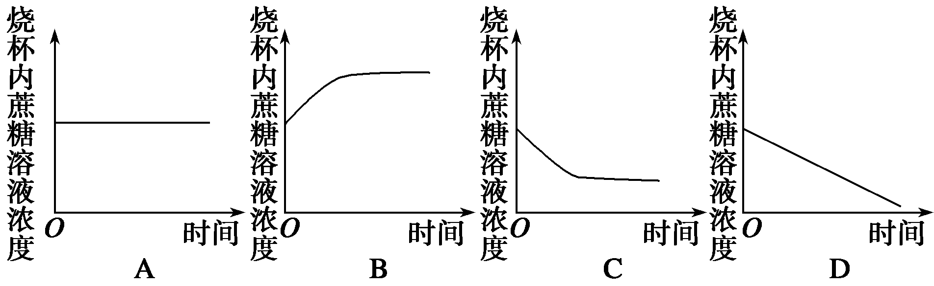
听课记录：

解题技巧 如何确定溶剂的渗透方向
溶剂的渗透方向应根据单位体积溶剂分子数多少判断，即溶剂分子从单位体积溶剂分子数多(溶质分子数少)的一侧向单位体积溶剂分子数少(溶质分子数多)的一侧扩散(对于溶质而言，只考虑溶质分子数目而不考虑溶质分子的体积)。若半透膜两侧是同种溶液，根据质量分数或物质的量浓度判定都可以；若半透膜两侧是不同的溶液，物质的量浓度才能体现溶质或溶剂的分子数多少，如半透膜两侧为质量分数相同的葡萄糖溶液和蔗糖溶液，葡萄糖溶液一侧单位体积葡萄糖分子数多(水分子数少)，水分子由蔗糖溶液一侧透过半透膜向葡萄糖溶液一侧渗透。
变式训练1 污水净化中应用的超滤膜技术指的是一种能够将溶液进行净化、分离、浓缩的膜分离技术。超滤过程通常可以理解成与膜孔径大小相关的筛分过程。在一定的压力下，当水流过膜表面时，只允许水及比膜孔径小的小分子物质通过，达到将溶液净化、分离与浓缩的目的。下列说法中合理的是( )
A．超滤膜技术中使用的“滤膜”实质上是一种人造生物膜
B．超滤膜技术中使用的“滤膜”实质上是一种人造半透膜
C．超滤膜技术可以滤去污水中的各种污染物
D．透过超滤膜的水，已被除去了臭味
探究点二 生物膜选择透过性的分析
用完全培养液在两个相同的容器内分别培养水稻和番茄苗，假设两植物的吸水速率相同，一段时间后，测定培养液中各种离子与实验开始时各种离子浓度之比如图所示：
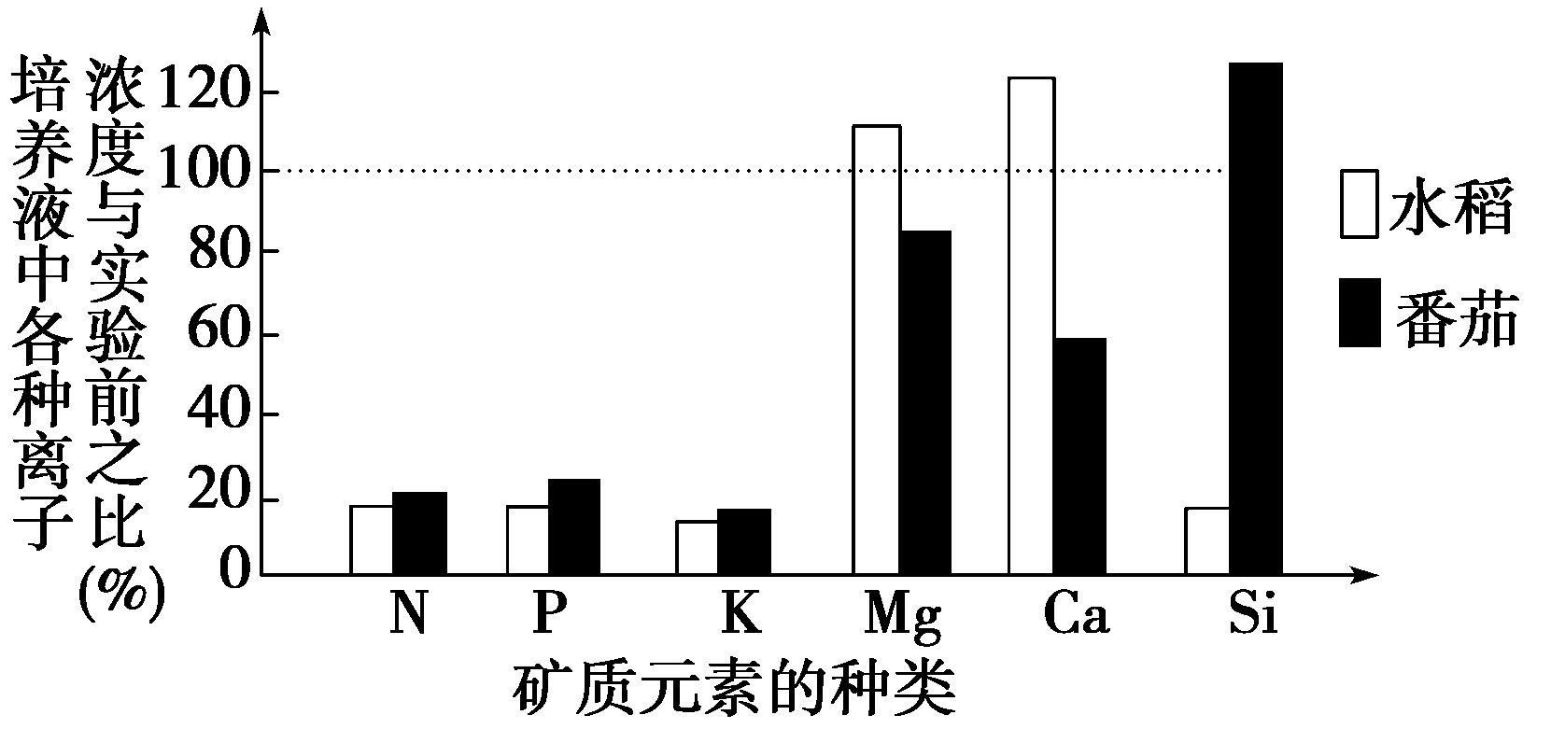
(1)不同植物细胞对同一无机盐离子、同一植物细胞对不同无机离子的吸收均有差异，说明什么？

(2)从营养学角度讲番茄与水稻，谁的补钙效果好，为什么？

(3)植物细胞在同一时间吸收离子和吸水的量____(相同、不同)，说明什么？

思维拓展
1．矿质元素必须溶解在水中呈离子状态，才能被细胞吸收。
2．吸收矿质元素离子的多少可以调节细胞液的浓度，影响对水分的吸收。
3．矿质元素离子被吸收后随水分在导管中运输，蒸腾作用在促进水分运输的同时也促进矿质元素离子的运输。
4．植物对离子的选择性吸收
原因：遗传性――→载体蛋白种类、数量――→选择性。
探究示例2 下列关于物质跨膜运输实例的叙述中，不正确的是( )
A．细胞吸水和失水是水分子顺相对含量梯度跨膜运输的过程
B．水分子跨膜运输总的方向是由低浓度溶液向高浓度溶液
C．无机盐离子可以逆相对含量梯度进行跨膜运输
D．生物膜是选择透过性膜，小分子物质都能通过，而大分子物质则不能通过
听课记录：

变式训练2 (2011·南京调研)浸泡在一定浓度硝酸钾溶液中的洋葱鳞片叶表皮细胞，发生质壁分离后又出现质壁分离复原，与此过程密切相关的细胞器有( )
A．液泡 B．线粒体
C．核糖体 D．以上全是
实验探究 植物细胞的吸水和失水
1．该实验的原理是什么？

2．完成下面的实验流程
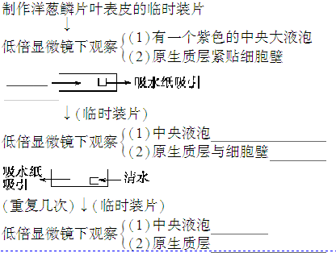
3.据图分析质壁分离的原因
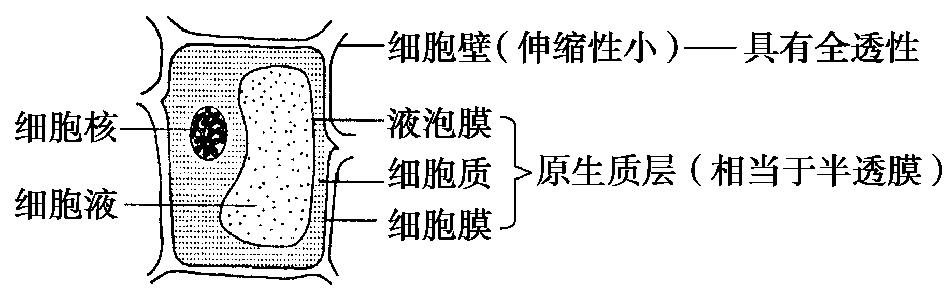

。
思维拓展
1．实验成功的关键
实验成功的关键是实验材料的选择，必须选择有大液泡并有颜色的植物细胞，便于在显微镜下观察现象。
2．质壁分离和质壁分离复原中水分移动是双向的，总结果是单向的。
3．质壁分离后在细胞壁和细胞膜之间充满的是浓度降低的外界溶液，因细胞壁是全透性且有水分通过原生质层渗出来。
4．若用50%蔗糖溶液做实验，能发生质壁分离但不能复原，因细胞过度失水而死亡。
5．若用尿素、乙二醇、KNO₃、NaCl的一定浓度溶液做实验会出现质壁分离自动复原现象，因外界物质会转移到细胞内而引起细胞液浓度升高。
探究示例3 利用紫色的洋葱外表皮细胞和不同浓度的蔗糖溶液，可以探究细胞质壁分离和复原。下列有关该实验叙述正确的是( )
A．该实验只是观察了质壁分离和复原现象，没有对照
B．在逐渐发生质壁分离的过程中，细胞的吸水能力逐渐增强
C．将装片在酒精灯上加热后，再观察质壁分离现象
D．不同浓度蔗糖溶液下发生质壁分离的细胞，滴加清水后都能复原
变式训练3 探究“植物细胞的吸水和失水”的实验中，某同学在分析实验结果时，提出了“假如细胞壁也相当于一层半透膜，实验结果会有什么不同”的问题。下列分析正确的是( )
A．实验结果相同，因为质壁分离的原因是细胞失水后，原生质层随液泡的缩小而缩小，而细胞壁不能缩小，引起了质壁分离
B．实验结果相同，因为质壁分离的原因是细胞失水，而原生质层的伸缩性比细胞壁的伸缩性大，引起了质壁分离
C．实验结果不相同，细胞壁与原生质层一起缩小，不能发生质壁分离
D．实验结果不同，细胞壁不能缩小，不能发生质壁分离


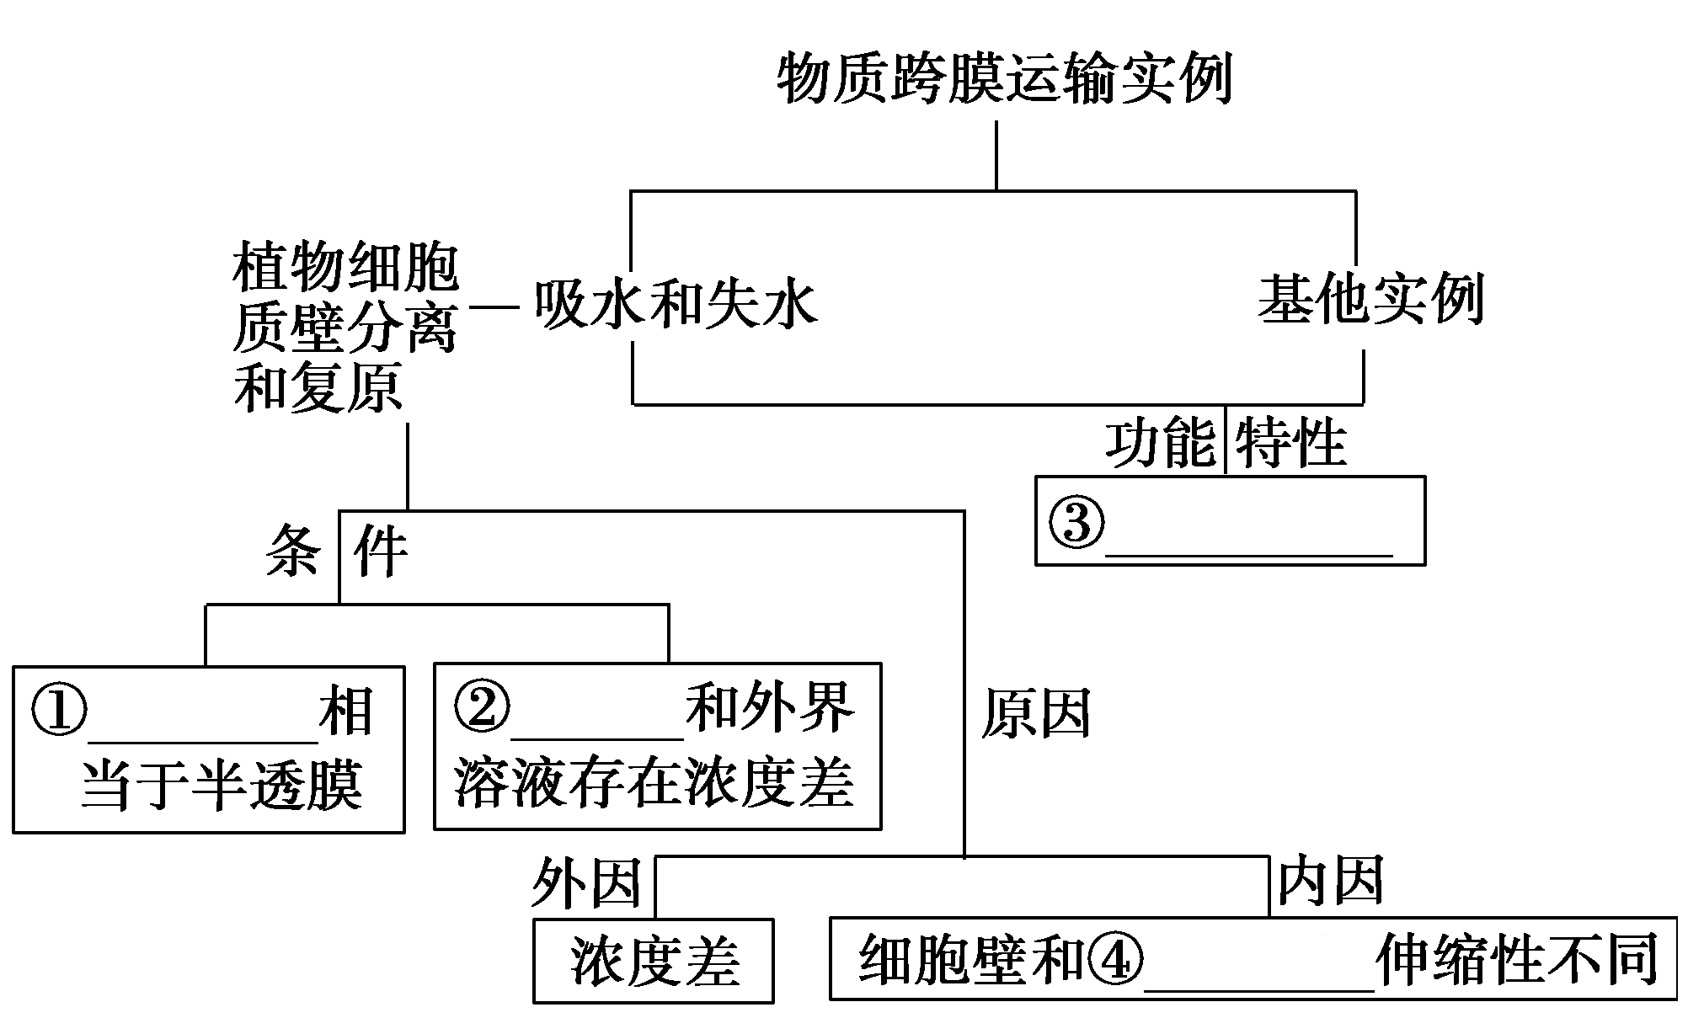

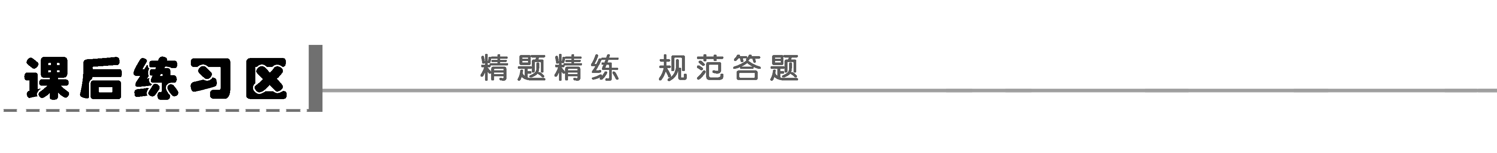

题组一 细胞吸水和失水
1．(2011·无锡模拟)下列关于选择透过性膜和半透膜的关系的说法，正确的是(多选)( )
A．具有半透性就具有选择透过性
B．具有选择透过性就具有半透性
C．活的生物膜具有选择透过性
D．只有活的生物膜才具有半透性
2．下列现象属于渗透作用的是( )
①水分子通过植物细胞的细胞壁 ②水分子或其他溶剂分子通过细胞膜 ③蔗糖分子通过细胞壁 ④水分子或其他溶剂分子通过液泡膜 ⑤水分子或其他溶剂分子通过原生质层
A．①②③ B．③④⑤ C．②④⑤ D．①③⑤
3．(2011·徐州质检)下图表示一中间隔以半透膜(只允许水分子通过)的水槽，两侧分别加入等物质的量浓度的葡萄糖溶液和麦芽糖溶液。然后在半透膜两侧加入等质量的麦芽糖酶，在加入麦芽糖酶前后A、B两侧液面的变化是( )
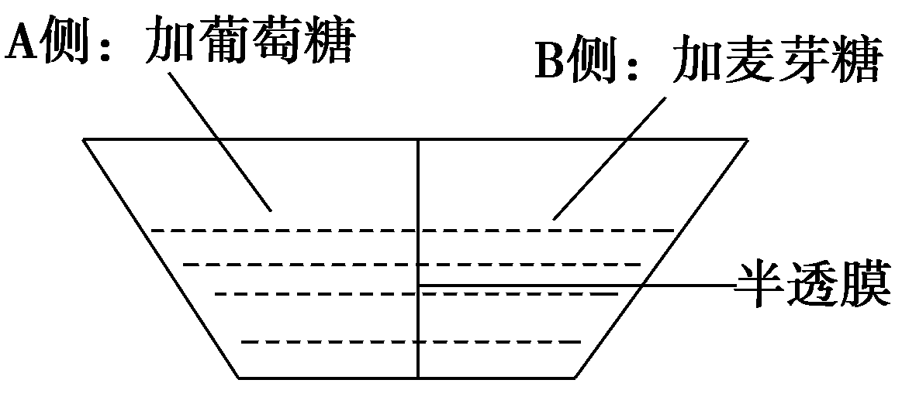
A．加酶前A侧上升，加酶后B侧上升并高于A侧高度
B．加酶前A侧上升，加酶后B侧上升并等于A侧高度
C．加酶前后A、B两侧液面不变
D．加酶前A、B两侧液面不变，加酶后B侧上升并高于A侧高度
4．用水洗涤菜叶类蔬菜时，水的颜色无明显变化。若进行加温，随着水温的升高，水的颜色逐渐变绿，其原因是( )
A．加温使细胞壁失去选择透过性
B．加温使原生质层失去选择透过性
C．加温使细胞膜和叶绿体膜失去选择透过性
D．加温使细胞膜和液泡膜失去选择透过性
题组二 质壁分离及质壁分离复原
5．除下列哪一项外，其余各项都可以通过质壁分离实验加以鉴定( )
A．成熟植物细胞的死活
B．洋葱表皮细胞通过渗透作用失水
C．蛋白质、淀粉、纤维素的亲水性依次降低
D．某植物细胞细胞液浓度的大小
6．观察植物细胞质壁分离与复原实验的正确顺序是( )
①加清水 ②制作装片 ③观察质壁分离
④加0.3 g·mL^{－1}蔗糖溶液 ⑤观察质壁分离复原
⑥观察正常细胞
A．①②③④⑤⑥ B．②⑥④③①⑤
C．①②③④⑥⑤ D．⑥①②④③⑤
7．将新鲜的苔藓植物叶片放入加有少量红墨水的浓度为0.3 g·mL^{－1}的蔗糖
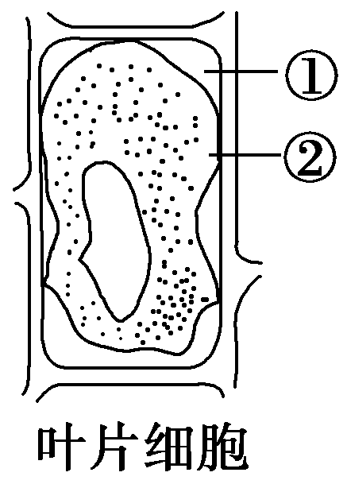
溶液中，在显微镜下观察，看到苔藓细胞的状态如右图所示。此时，部位①和②的颜色分别是( )
A．①无色、②绿色
B．①红色、②绿色
C．①红色、②无色
D．①红色、②红色
8．(2011·肇庆质检)某同学在实验室中做“观察洋葱表皮细胞的质壁分离和复原”实验时，在老师的帮助下，进行了一系列的创新实验，实验步骤和现象如下表：
实验组 |  | 5分钟的现象 | 再过5分钟 | 滴加清水5分钟
① | 0.3 g·mL^{－1}  蔗糖溶液 | x | 无变化 | 质壁分离复原
② | 0.5 g·mL^{－1}蔗糖溶液 | 质壁分离 | y | 无变化
③ | 1 mol·L^{－1} KNO₃溶液 | 质壁分离 | 质壁分离复原 | z
④ | 1 mol·L^{－1}醋酸溶液 | 细胞大小无变化 | 细胞大小无变化 | 细胞大小无变化
对上表的推断或解释不正确的是( )
A．z为质壁分离，因为细胞壁伸缩性弱于原生质层
B．y为质壁分离，可能导致细胞失水过多而死亡
C．z为细胞稍增大，细胞液颜色逐渐变浅
D．④组无变化是因为细胞渗透吸水量等于失水量
9．将新鲜马铃薯切成5 cm的长条(粗细相同)若干，再将它们分别放在浓度不同的甘露醇溶液中，4h后测量每条的长度，结果如图所示，以下有关分析正确的是( )
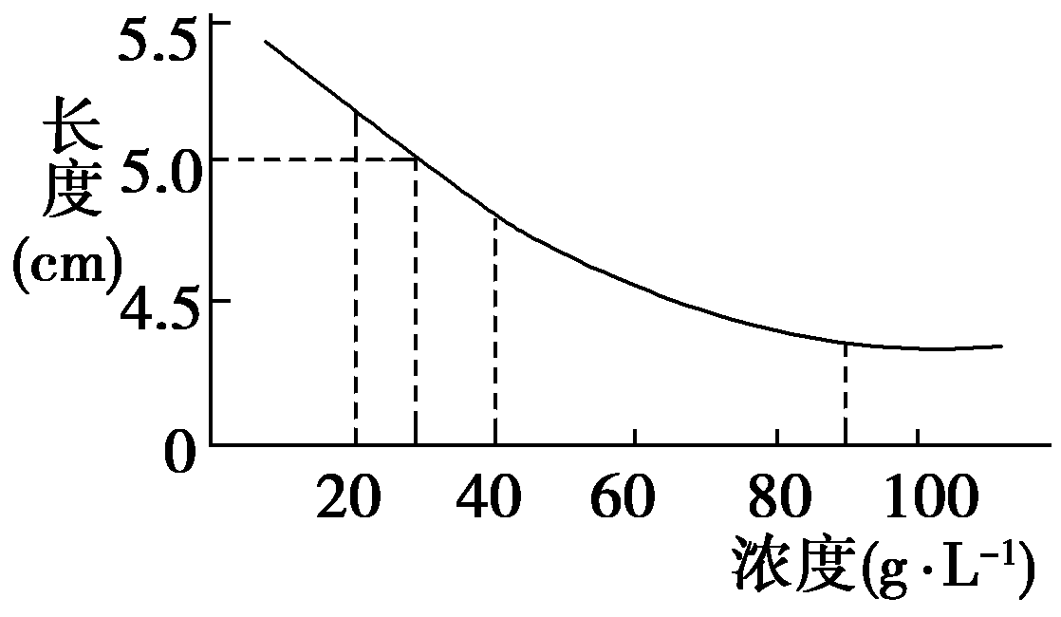
A．当溶液浓度约为20 g·L^{－1}时，马铃薯细胞既不吸水也不失水
B．当溶液浓度为40 g·L^{－1}时，细胞开始发生质壁分离
C．当溶液浓度为40 g·L^{－1}时，细胞壁有一定程度的收缩
D．当溶液浓度为20 g·L^{－1}时，细胞能发生质壁分离
10．下列能够表示洋葱表皮细胞在质壁分离及其复原过程中，液泡体积变化的图形是( )
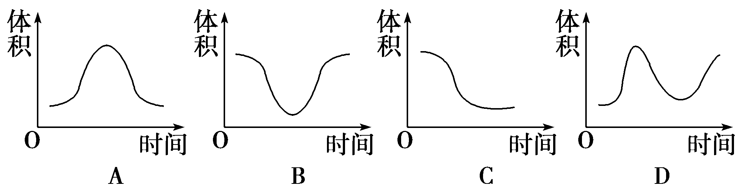
题组三 生物膜功能特性
11．(2010·常州质检)下列关于物质跨膜运输实例的说法中，正确的是(多选)( )
A．细胞膜、核膜等生物膜都是选择透过性膜
B．水分子进出细胞，取决于细胞内外液体的浓度差
C．小分子物质都能通过细胞膜，大分子物质则不能
D．细胞的吸水和失水是水分子顺相对含量的梯度跨膜运输的过程
12．(2011·芜湖模拟)将等量的、微量的NH、PO、K＋、Ca^{2＋}共同置于100 mL蒸馏水中，再放入一些新鲜的水稻根尖，一段时间后，测定溶液中上述四种离子和水的含量变化(见下表)。实验结果可以说明( )
项目 | H₂O | NH | K＋ | Ca^{2＋} | PO
减少量 | 0% | 23% | 12% | 37% | 14%
①根对水的吸收和对矿质离子的吸收是两个相对独立的过程 ②根对矿质离子的吸收不是等比例进行的 ③根细胞吸收矿质离子的方式是主动运输 ④根吸收矿质离子的过程不受温度的影响
A．只有①② B．只有①③
C．只有①②③ D．都正确
题号 | 1 | 2 | 3 | 4 | 5 | 6 | 7 | 8 | 9 | 10 | 11 | 12
答案
题组四 应用提升
13．植物根尖成熟区的主要功能是吸收水分和矿质元素离子。下图表示刚施肥后的根尖成熟区表皮细胞在土壤溶液中的状态。请据图回答：
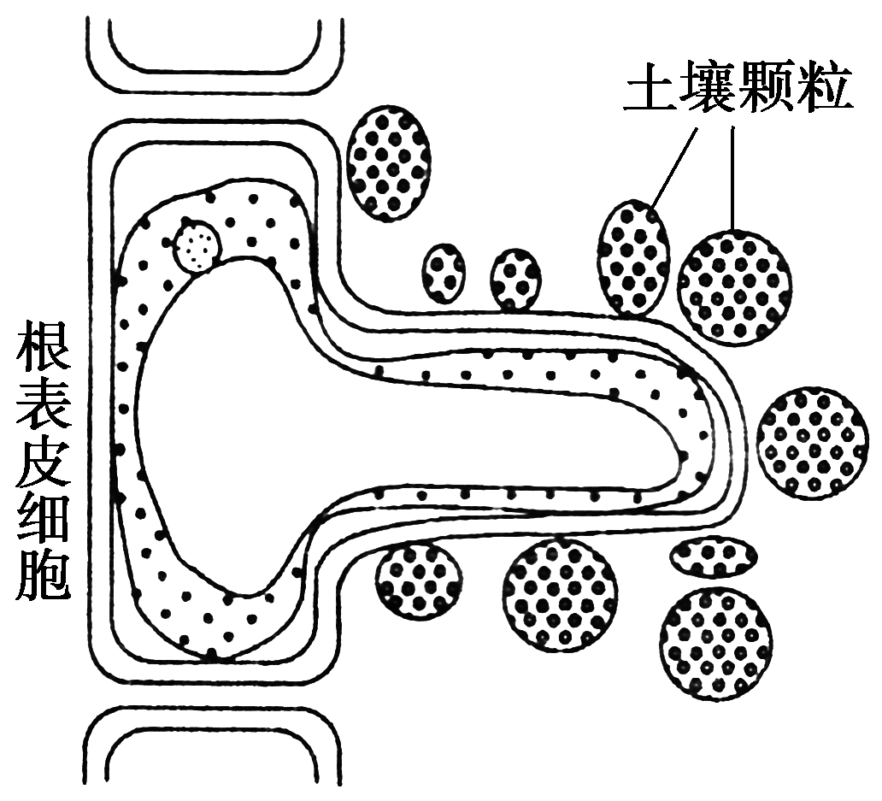
(1)该部位的表皮细胞与功能相适应的结构特点是__________________________和____________。
(2)图中根表皮细胞此时所处的生理状态是________________。此时，还能吸收水分和矿质离子吗？____________________。
(3)现提供0.3 g/mL的蔗糖溶液、1 mol/L的硝酸钾溶液、1 mol/L的醋酸溶液三种药品(以上溶液的浓度均比一般细胞液浓度大)，紫色洋葱，显微镜。请你选择一种正确的药品及其他必要的仪器用具，设计一个简单的实验，证实你对第(2)题第二问的判断。
实验步骤：①取一干净的载玻片，在中央加入1滴______________；②撕取紫色洋葱鳞片叶表皮，平展于液滴中，盖上盖玻片，置于显微镜下观察。
实验现象：细胞先出现__________，后慢慢__________。
实验结论：由此证明了____________________________________________________ ____________________。

学案7 物质跨膜运输的实例
课前准备区
一、1.(1)失水皱缩 (2)吸水膨胀
2．(1)细胞膜 液泡膜 (2)②质壁分离复原
(3)①小于 ②原生质层 细胞壁
思考 (1)具有半透膜。
(2)半透膜两侧有两个溶液系统且存在浓度差。
二、1.(1)差异 (2)同种离子 (3)逆浓度梯度
2．(1)水分子 离子 小分子 离子 大分子 (2)选择透过性膜
想一想 蛋白质分子
课堂活动区
探究点一
1．当外界溶液的浓度小于红细胞细胞质的浓度时，红细胞处于膨胀状态，表明红细胞此时吸水；当外界溶液的浓度大于红细胞细胞质的浓度时，红细胞处于皱缩状态，表明红细胞此时失水。
2．能推知红细胞的细胞膜是选择透过性膜。
3．一个成熟植物细胞的原生质层相当于选择透过性膜，它是由细胞膜、液泡膜以及两者之间的细胞质组成的。
探究示例1 B [本题考查渗透作用。烧杯内溶液浓度低，单位时间单位体积溶液中进入鱼鳔内的水分多于进入到烧杯中的水分，直至水分进出达到平衡状态。故鱼鳔内溶液浓度降低，烧杯内溶液浓度升高，最后达到平衡。]
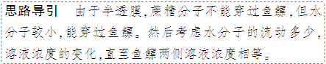
变式训练1 B [因为水体中的物质能否通过超滤膜取决于膜孔径的大小，而不是载体蛋白，因此“滤膜”实质上是一种半透膜；氨气、硫化氢等有刺激性臭味的小分子物质可以透过超滤膜，因此该技术并不能除去污水中的所有污染物，也不能除臭。]
探究点二
(1)植物细胞膜对无机盐离子的吸收具有选择性。
(2)番茄好，番茄吸收Ca^{2＋}多，水稻吸收Ca^{2＋}少。
(3)不同 说明植物吸收离子和吸收水是两个不同的过程。
探究示例2 D [生物膜是选择透过性膜，细胞需要的离子、小分子物质都可通过，而细胞不需要的物质则不能通过。]
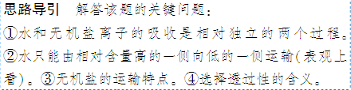
变式训练2 D [发生质壁分离是由细胞失水引起的，与液泡有关。出现质壁分离复原，是由于细胞吸收了无机盐离子，改变了细胞液浓度，使细胞又吸水。细胞吸收无机盐离子需要载体蛋白和能量，载体蛋白是一种蛋白质，其合成与核糖体有关，所需的能量主要由线粒体提供。故D选项正确。]
实验探究
1．成熟的植物细胞的原生质层相当于一层半透膜，细胞液具有一定的浓度，能够渗透失水和吸水。
2．30%的蔗糖溶液 逐渐变小(紫色加深) 逐渐分离 逐渐变大 逐渐贴近细胞壁
3．(1)内因
(2)外因：外界溶液浓度大于细胞液浓度。
探究示例3 B [该实验中多组实验(不同浓度的蔗糖溶液)之间已进行了相互对照，且每组实验前、后又进行了对照，故有对照实验；在发生质壁分离过程中，细胞液的浓度逐渐增大，故细胞的吸水能力逐渐增强；该实验不需加热，否则细胞会受热死亡，观察不到质壁分离及复原现象；若蔗糖溶液的浓度过大，细胞会因失水过多而死亡，将不会再复原。]

变式训练3 B [本题考查实验植物细胞吸水和失水的实验原理。当细胞液浓度小于外界溶液浓度时，细胞液中的水分就透过原生质层进入外界溶液中，使细胞壁和原生质层都出现一定程度的收缩。由于原生质层的伸缩性比细胞壁的伸缩性大，当细胞不断失水时，原生质层就会与细胞壁逐渐分离开来。题中“假如细胞壁也相当于一层半透膜”，只是细胞壁的透性发生了变化，伸缩性仍然不变，即能缩小，但比原生质层的伸缩性要小。因此，实验结果相同。]
构建知识网络
①原生质层 ②细胞液 ③选择透过性 ④原生质层
课后练习区
1．BC [具有半透性的不一定具有选择透过性，如玻璃纸；生物膜具有选择透过性是活细胞的一个重要特征。]
2．C [渗透作用是指水分子或其他溶剂分子通过半透膜的作用。细胞膜、液泡膜、原生质层是选择透过性膜，是半透膜。]
规律方法 动植物细胞吸水与失水的比较
项目 | 细胞吸水 | 细胞失水
条件 | 外界溶液浓度低于细胞质(或细胞液)的浓度时 | 外界溶液浓度高于细胞质(或细胞液)的浓度时
现象 | 涨破(动物细胞) | 皱缩(动物细胞)
现象 | 质壁分离复原，甚至膨胀  (植物细胞) | 质壁分离(植物细胞)
原理 | 渗透作用
结论 | 细胞的吸水和失水是水分子顺其相对含量的梯度跨膜运输的过程
3.D [影响水分子扩散的溶液渗透压的大小取决于溶质微粒的数目。相同物质的量浓度的葡萄糖溶液和麦芽糖溶液渗透压相等，但加入麦芽糖酶后，麦芽糖溶液的渗透压将大于葡萄糖溶液。]
4．C [生物膜具有选择透过性，正常情况下，叶绿素分布在叶绿体的类囊体薄膜上，不能透过叶绿体膜和细胞膜。加热后使细胞膜和叶绿体膜失去选择透过性。叶绿素就能够透过。所以随温度升高，洗菜水的颜色变绿了。]
5．C
知识延伸 判断细胞死活的方法
(1)染色排除法：如用台盼蓝染色，死的动物细胞会被染成淡蓝色，而活动的动物细胞不着色，从而判断出细胞的死活。
(2)观察细胞质是否流动：活的细胞由于不断进行代谢，细胞质是流动的，而死细胞的细胞质是不会流动的。
(3)质壁分离和复原的方法：活的、成熟的植物细胞由于细胞膜具有选择透过性，会在高浓度溶液中发生质壁分离，并在低浓度溶液中自动复原，而死的植物细胞不会有这种现象。
6．B [依照实验流程，先制片观察正常细胞，后加0.3 g·mL^{－1}蔗糖溶液并观察质壁分离现象，最后加清水并观察质壁分离复原现象。]
7．B [由于细胞壁具有全透性，所以①为红色；而细胞膜具有选择透过性，红墨水不能进入，所以②为绿色。]
8．D [在0.3 g·mL^{－1}的蔗糖溶液中细胞发生质壁分离，是因为细胞壁伸缩性弱于原生质层。在0.5 g·mL^{－1}的蔗糖溶液中细胞发生质壁分离，但由于溶液浓度过高导致细胞失水过多死亡，所以不会发生质壁分离复原。在1 mol·L^{－1}的KNO₃溶液中，细胞先发生质壁分离，后来细胞吸收K＋和NO使细胞液浓度升高而发生自动复原。在1 mol·L^{－1}的醋酸溶液中无变化是因为细胞被杀死了，原生质层失去选择透过性。 ]
9．C [当溶液浓度为40 g·L^{－1}时，细胞发生了质壁分离，细胞壁和原生质层都发生了收缩，但细胞壁收缩程度较小。]
10．B
11．ABD [细胞膜等生物膜具有选择透过性，细胞需要的小分子、离子可以通过细胞膜，而细胞不需要的小分子、离子和大分子则不能通过细胞膜。]
拓展提升 (1)渗透和扩散：物质从高浓度一侧向低浓度一侧运动叫做扩散，如氧气从浓度高的地方向浓度低的地方运动，即一种分子顺相对浓度梯度的运动。水分子和一些小分子物质是按照一般扩散作用的原理从分子密度高的地方向分子密度低的地方运动，能够自由通过细胞膜，这种跨膜运输也属于扩散。其中水分子或其他溶剂分子通过半透膜的扩散又称为渗透。
(2)常用的半透膜有以下材料：玻璃纸、猪膀胱、鱼鳔、鸡蛋内皮等，其特点是允许小分子物质透过，不允许大分子物质透过。
12．A [本题考查植物细胞吸收水分和无机盐的关系，以及理解应用能力、数据分析与判断能力等。从表中可以看出：水没有减少，而矿质离子不同程度的减少，所以吸收水和吸收矿质离子是两个相对独立的过程，且不同矿质离子的吸收不成比例。表中不能看出根尖对矿质离子的吸收是主动运输方式，以及是否受温度的影响。]
规律方法 (1)培养溶液中某离子的浓度低于初浓度说明植物吸收离子的比例大于吸收水的比例。
(2)培养溶液中某离子的浓度高于初始浓度，说明植物吸收离子的比例小于吸收水的比例。
(3)植物对不同离子的吸收具有选择性。
(4)植物吸收水和吸收离子是两个相对独立的过程。
13．(1)细胞表面有突起的根毛(或细胞表面向外突起) 有大液泡 (2)细胞失水，出现质壁分离 不能吸收水分，仍能吸收矿质离子 (3)1 mol/L的硝酸钾溶液
质壁分离 自动复原 细胞失水处于质壁分离状态时，仍能吸收矿质离子
解析 (1)可根据示意图直接回答；(2)由于图中是原生质层已与细胞壁分离，表明该细胞已失水；由于细胞吸水和吸收矿质离子是两个相对独立的过程，故该细胞不能吸水，但可以吸收矿质离子；(3)这是教材中的质壁分离的延伸，特别提醒的是，将植物细胞置于适宜的硝酸钾溶液中，细胞先发生质壁分离，后又自动复原，原因是细胞主动地选择吸收K＋、NO，提高了细胞液的浓度，致使细胞又吸收水分，发生质壁分离复原。

